지능형 디지털 트윈·XR 기반 가상설계·가상실험 프레임워크: 구조와 실증 재분석
권세흔 · 곽선일 · 김현준
SCI V4 종합 강화본 — 2026년 9월 13일까지 최신문헌 재갱신, 전체 알고리즘 의사코드화, 원자료 기반 고급 시각분석 확장, 전 문서 Calibri 적용
데이터 무결성 주: 실험수치·비교지표·공학적 성과는 제공된 원 논문의 자료를 재분석한 것이다. 새로운 실험 관측값을 임의 생성하지 않았으며 문헌은 2026년 9월 13일까지 최신화하였다.

초록
본 연구는 기존의 가상설계·가상실험 체계를 현대적인 디지털 트윈 및 확장현실(XR) 관점에서 재구성하고, 몰입형 정성적 상호작용과 정량적 공학 해석 및 지능형 의사결정 지원을 결합한 통합 프레임워크를 제안한다. 원 논문은 전문가시스템과 에이전트를 결합한 가상설계·실험 환경을 제안하고 열교환기 설계와 기계역학 교육 사례로 효과를 검증하였다. 본 업그레이드 원고는 2025–2026년 디지털 트윈, XR, 협업형 가상실험실, AI 기반 공학교육 연구를 반영하여 문제설정과 선행연구를 최신화하였다. 또한 상태 동기화, 제약조건 검증, 다목적 설계 탐색, 가시화, 인간 승인으로 이어지는 재현 가능한 폐루프 절차를 정의하였다. 새로운 실험값을 만들지 않고 원 자료를 재분석한 결과, 제안 체계는 주요 교육 지표에서 95–98%, 시각적 효과 약 95%를 보였고 갱신주기를 10일에서 5일로 단축하였다. 공학설계 사례에서는 질량 15% 감소, 동 약 300 kg 절감, 설계 반복속도 1.8–2.0배 향상이 보고되었다. 결과는 몰입형 인터페이스와 명시적 공학모델·최적화·추적 가능한 의사결정 논리를 결합하는 접근의 유효성을 지지한다.
주요어: 디지털 트윈; 가상현실; 확장현실; 가상설계; 가상실험실; 지능정보처리; 공학교육
강화본 핵심사항
• 2026 디지털트윈/XR 최신연구 반영
• 모든 계산절차를 의사코드와 대응
• 원 자료 기반 교육·공학 지표 그래프
• 근거수준과 타당성 한계를 명시

1. 서론
디지털 트윈은 단순한 3차원 시각화에서 벗어나 설계·운영·진단·수명주기 의사결정을 지원하는 지속 동기화형 공학 표현으로 발전하고 있다. 최근 CIRP 연구는 디지털 트윈 자체의 설계와 디지털 트윈을 활용한 설계를 구분하고, 상호운용성·충실도·불확실성·수명주기 연속성을 핵심 연구과제로 제시하였다[1]. 또한 2026년의 체계적 문헌고찰들은 DT–XR 결합이 실시간 모니터링, 시나리오 분석, 안전훈련, 공학교육을 위한 실용적인 경로로 빠르게 확장되고 있음을 보여준다[2,5,6].
교육 측면에서도 연구수준이 높아졌다. AR Tunnel 연구는 증강현실 디지털 트윈이 풍동실험 사전학습의 객관적 학습성과를 향상시킬 수 있음을 보였으며[4], 협업형 VR 연구들은 접근성, 다중 사용자 협력, 엄밀한 효과평가의 중요성을 강조한다[5]. 센서와 연동된 다중사용자 실험실 디지털 트윈은 실제 실험실을 대체하지 않으면서 물리 데이터를 몰입형 환경에 연결하는 방식을 제시하였다[7]. 최근에는 대화형 AI를 디지털 트윈 실험실의 추가 상호작용 계층으로 활용하는 연구도 진행되고 있다[8].
이러한 최신 흐름은 원 논문이 제기한 핵심 문제를 더욱 분명하게 한다. 몰입형 시각화만으로는 충분하지 않으며, 가상 공학체계는 감성적·정성적 정보와 역학 해석, 최적화, 규칙기반 추론, 명시적 검증을 함께 다루어야 한다. 따라서 본 논문은 기존 구조를 폐루프 지능형 디지털 트윈/XR 프레임워크로 재정식화한다. 원 실험자료는 보존하되, 용어·워크플로·평가논리·최신 연구와의 연계를 2026년 수준으로 갱신한다.
2026년 9월까지의 최신 연구는 이러한 체계의 검증기준을 한층 높이고 있다. 최근 연구는 생애주기 모형을 명시한 모델기반 디지털트윈 공학[40], 사용자 중심 XR 요구조건과 측정가능한 사용성 기준[38], 단순 시각화가 아니라 교육목표와 정렬된 몰입형 활동[39]을 요구한다. 또한 2026년 체계적 문헌고찰은 학습효과의 근거가 아직 균일하지 않으므로 결과변수와 연구설계를 투명하게 제시해야 한다고 지적한다[37]. 따라서 본 강화본에서는 원 논문의 교육효과 백분률을 설명적 근거로만 다루며 현대적 무작위·종단 검증을 대체하는 자료로 과대해석하지 않는다.

1.1 2026년 최신 연구동향과 본 연구의 위치
2026년의 최신 연구에서는 단순한 시뮬레이션 기반 가상환경과 진정한 디지털 트윈을 구분하는 문제가 더욱 중요해지고 있다. Kopp 등 [43]은 PRISMA 기반 문헌검토와 전문가조사를 결합하여 공학 분야별 디지털 트윈 도입 수준이 여전히 불균등하며 시뮬레이션·디지털 섀도·디지털 트윈의 개념적 구분이 실제 구현에서 중요함을 보여주었다. Wooley 등 [44]은 79편의 체계적 문헌고찰을 종합하여 표준화, 데이터 품질, 자원 제약, 시스템 통합을 여러 산업에서 반복되는 핵심 장벽으로 제시하였다. 따라서 최신 관점의 평가문제는 “가상모델을 볼 수 있는가?”에서 “모델이 동기화·검증·관리되고 추적 가능한 공학 의사결정에 이용되는가?”로 이동한다.
동시에 XR 연구와 디지털 트윈 연구의 융합도 가속되고 있다. Girginova [45]는 XR과 디지털 트윈이 상호 연결된 발전경로를 가진다고 논의하였으며, 최근 공학교육 연구 [37-39]는 단순한 시각적 새로움보다 학습성과, 사용자 중심 요구조건, 구성적 정렬을 강조한다. 이러한 2026년 관점에서 원 논문의 체계는 기하·물리모델, 전문가 지식기지, 소프트웨어 에이전트, 시뮬레이션, 몰입형 상호작용을 결합한 초기형 디지털 트윈으로 해석할 수 있다. 다만 현대적 의미의 양방향 동기화, 데이터 계보, 상호운용성, 전수명주기 검증 요구조건은 원 구현 당시 명시되지 않았다.
따라서 본 논문은 역사적 구현이 모든 최신 디지털 트윈 표준을 충족한다고 주장하지 않는다. 대신 정성적 몰입 탐색, 정량적 공학모델, 지능형 의사결정 지원을 하나의 폐루프로 결합하는 구조와 원자료 기반 실증근거를 핵심 기여로 한정한다. 강화본에서는 동기화·검증 루프, 의사결정 추적기록, 재현성 요구조건, 최신 비교틀을 명시하여 기존 결과를 2026년 연구수준에서 해석할 수 있도록 하였다.

1.2 2025-2026 최신문헌 집중종합과 갱신된 연구공백
2025년 이후의 최신 문헌은 가상공학체계의 기술적 요구수준을 세 방향에서 높이고 있다. 첫째, 상호운용성은 단순한 소프트웨어 편의가 아니라 측정 가능한 공학특성으로 다루어지며, 최근 디지털트윈 자료교환 연구는 의미론적 일관성, 인터페이스 계약, 도구 사이의 생애주기 연속성을 강조한다 [46]. 둘째, 완전차수 물리모형의 계산비용이 큰 경우 실시간 트윈 실행을 가능하게 하는 축소차수 모델링이 체계화되고 있다 [47]. 셋째, 교육용 디지털트윈은 몰입형 시각화만이 아니라 물리-가상 동기화와 측정 가능한 학습성과를 요구한다 [48,51,53].
가상시운전 연구도 생애주기 디지털트윈과 빠르게 수렴하고 있다. Ferle 등은 시운전 모형을 운용단계 트윈으로 전환하는 구조화된 절차를 제시하였고 [49], Birtic 등은 디지털 제조에서 가상시운전과 이산사건 시뮬레이션의 결합을 정리하였다 [50]. 2026년 컴퓨터공학 관점의 체계적 문헌고찰은 하드웨어 제약, 상호운용성, 표준화된 검증, 안전한 적응성을 여전히 해결되지 않은 핵심문제로 지적한다 [52]. 이에 따라 V4에서는 동기화, 모형타당성, 불확실성, 데이터 계보, 교육효과를 서로 독립적인 승인기준으로 다룬다.
연도 | 최신 연구 | 기술초점 | 본 논문에 주는 의미
2026 | Liepert 등 | 디지털트윈 자료 상호운용성 | 상호운용성을 명시적 승인기준으로 설정
2026 | Kramer & Qian | 디지털트윈 축소차수 모형 | 정확도-계산비용 절충 필요
2026 | Jiang 등 | 6차원 교육용 디지털트윈 | 물리-가상 동기화 강조
2026 | Ferle 등 | 가상시운전→운용 DT | 생애주기 모형 재사용
2026 | Kibria & Kittur | 컴퓨터공학 DT 체계고찰 | 검증·하드웨어·안전 적응성
표 1B. 2025-2026 최신문헌 집중 비교표.
표 1A. 2026년 연구기준에서 본 제안방법의 위치.
2026년 연구방향 | 대표 근거 | 최신 문헌의 핵심 | 본 연구의 위치
디지털 트윈 정의·성숙도 | [40,43,44] | 동기화, 모델 충실도, 상호운용성, 전수명주기 성숙도 | 동기화·검증 게이트를 명시하며 역사적 구현을 과대주장하지 않고 초기형 DT로 해석한다.
XR–디지털 트윈 융합 | [4,45] | 몰입형 상호작용과 검증된 시스템표현의 결합 | 몰입형 상호작용을 공학모델과 추적 가능한 의사결정에 연결한다.
가상실험실 교육평가 | [37-39] | 학습성과, 사용자 요구조건, 구성적 정렬 | 교육지표를 재분석하고 표본수·통계검정 부재를 명시한다.
본 연구의 기여 | 본 연구 | 설계+실험+전문가/에이전트 의사결정의 통합 | 종단간 재현 의사코드와 원자료 기반 정량 재분석을 제공한다.

2. 연구공백과 기여
본 개정연구는 세 가지 공백을 해결한다. (1) 서술형 설명에 머물렀던 제안방법을 재현 가능한 알고리즘으로 명시하고, (2) 2026년 전후 최신 연구를 반영하여 선행연구 위치를 갱신하며, (3) 원 실험을 그래프로 재분석하여 결과를 직관적으로 제시한다. 기여범위는 제공된 증거에 한정하며, 최신 검증요건을 원 자료가 충족하지 못하는 부분은 합성수치로 채우지 않고 한계로 명시한다.

3. 제안 방법
제안 프레임워크는 (i) 물리/공학 대상 계층, (ii) 파라미터 기반 디지털 모델·시뮬레이션 계층, (iii) 규칙·에이전트·최적화를 포함한 지능 계층, (iv) XR 상호작용 계층, (v) 검증·추적성 계층의 다섯 부분으로 구성된다. 사용자 또는 최적화기가 생성한 상태변화는 디지털 표현에 반영되기 전에 제약조건을 검증한다. 정량 시뮬레이션 결과는 해석 가능한 시각정보로 변환되고, 사용자의 정성적 선택은 이력으로 기록되어 다음 설계 반복에 반영된다.
가상설계에서 설계벡터는 형상, 재료, 공정 및 운전변수를 포함한다. 후보 설계를 생성한 뒤 시뮬레이션과 실현가능성 검사를 수행하고, 열전달 성능·질량·재료비·정비성 등의 목적함수를 이용하여 대안을 순위화한다. 원 자료의 열교환기 사례에서 최종 설계는 동체직경 1.2 m, 동체길이 1.4 m, 관직경 0.02 m, 관길이 0.8 m, 관수 198개, 2행정으로 제시되었다.
가상실험에서는 실험장치의 디지털 모델과 실험절차 로직을 분리하여 사용자 인터페이스와 독립적으로 시뮬레이션 모델을 갱신할 수 있게 한다. 이러한 모듈화는 원 자료에서 갱신시간이 10일에서 5일로 감소하고 실험 로직의 체계용량이 수백 MB에서 수십 KB 수준으로 감소한 결과와 연결된다.

4. 알고리즘 명세(의사코드)
알고리즘 1. 지능형 가상설계 최적화 루프
입력: 설계범위 B, 제약조건 C, 목적함수 F, 물리 시뮬레이터 S, 전문가/에이전트 규칙 R
B에서 초기 후보집합 P를 생성하고 검증된 모델상태를 불러온다.
종료조건을 만족할 때까지 반복한다.
사용자 의도와 R을 이용하여 후보설계를 생성 또는 수정한다.
각 후보 x에 대하여 S(x)를 실행하여 정량 응답을 계산한다.
물리·안전·제작·자원 제약 C를 검사한다.
실현 가능한 후보에 대해 F(x)와 불확실성 지표를 계산한다.
다목적 선호 규칙으로 후보를 순위화한다.
상위 후보와 제약·민감도·판단근거를 XR에서 시각화한다.
인간의 승인/수정 내용을 기록하고 규칙 또는 선호도를 갱신한다.
출력: 승인된 설계와 전체 의사결정 이력

알고리즘 2. 에이전트 지원 가상실험 수행 절차
입력: 실험모델 M, 시나리오 Q, 사용자 행동 A, 검증규칙 V
가상장면과 M의 상태를 동기화하고 Q를 초기화한다.
각 실험단계 k에 대하여:
사용자 행동 a(k)와 현재 상태를 취득한다.
V로 행동의 안전성·유효성을 검사하고 위반 시 실행을 차단하며 이유를 제시한다.
M을 한 단계 진행하여 관측량을 계산한다.
상태·계측값·불확실성·피드백을 XR에 표시한다.
사건·상태·결과를 실험로그에 저장한다.
실험 종료 후 교육/공학 지표를 계산하고 재현 가능한 결과보고서를 생성한다.

4.1 알고리즘 포괄성·복잡도·재현성 점검
알고리즘 서술의 점검가능성을 높이기 위하여 표 A에 모든 계산요소를 의사코드, 차수수준 계산복잡도 및 명시적 정지조건과 대응시켰다. 여기서 복잡도는 구현차원의 차수 추정이며 실제 실행시간의 측정값이 아니다.
계산요소 | 의사코드 | 차수수준 복잡도 | 정지/검증조건
정성적 가상설계 탐색 | 알고리즘 1 | O(Nc·Ce) | 후보수 한계 / 수렴
전문가체계 정량 정련 | 알고리즘 1 | 문제 의존적 | 실행가능성 + 목적함수 허용오차
대행체 기반 실험실행 | 알고리즘 2 | O(T·Ca) | 절차 종료 / 안전정지
재현성 평가 및 자료무결성 점검 | 알고리즘 3 | O(N) | 모든 기록 검증 완료
표 A. 알고리즘 포괄성과 정지조건 점검.
알고리즘 3. 재현가능한 원자료 평가 및 무결성 점검
입력: 원 논문의 표·그림·실험기록·평가지표
모든 수값을 원 논문과 대조확인한다
각 비교지표에 대하여 원 자료가 허용하는 대수·요약량만 계산한다
단위와 실험조건을 명시한 출판용 그래프를 생성한다
표본수·불확실성·반복실험이 없는 지표는 설명적 결과로 표시한다
정량적 효과방향과 결론이 일치하는지 재검증한다
출력: 추적가능한 표·그림·한계서술

4.2 강화된 종단간 의사코드와 구현 안전장치
다음 의사코드는 개념적 방법을 입력·출력·정지조건·수치안전장치·실패처리가 명시된 감사 가능한 구현절차로 변환한다.
알고리즘 4. 지능형 가상설계·가상실험 종단간 루프
입력: 공학모델 M, 설계범위 B, 목적함수벡터 J, 전문가규칙 K, 시나리오집합 S, 동기화주기 Δt, 최대평가횟수 Nmax, 개선허용치 ε.
출력: 승인된 설계/실험구성 x*, 성능기록 R, 감사 가능한 의사결정 추적기록 T.
1 단위·변수범위·제약조건·모델버전을 검증하고 T와 최적점수 Jbest를 초기화한다.
2 각 시나리오 s ∈ S에 대하여 반복한다.
3 상태 z(s)를 계측 또는 모의하고 결측·지연·범위초과 신호를 배제/표시한다.
4 이용 가능한 물리/기준상태와 가상상태를 동기화하고 시간·출처를 기록한다.
5 전문가 초기값과 정량 탐색을 결합하여 B 안의 후보설계 x를 생성한다.
6 각 후보 x에 대하여 다음을 수행한다.
7 M(x,s)를 이용하여 기하·물리 시뮬레이션을 수행하고 J(x,s)를 계산한다.
8 공학적 경성제약과 전문가규칙 K를 적용하여 불가능한 후보를 제거한다.
9 가능 후보에 대해 정규화 다목적점수와 불확실성/일관성 검사를 계산한다.
10 모델버전·입력·출력·규칙발화·판단근거를 T에 저장한다.
11 후보반복을 종료한다.
12 후보를 순위화하여 상위 대안을 인간 의사결정자에게 제시한다.
13 가상실험이 요구되면 안전/초기조건을 확인하고 실험을 수행하여 예측과 관측응답을 비교한다.
14 개선량이 ε보다 크고 검증을 통과한 경우에만 Jbest와 x*를 갱신한다.
15 Nmax 도달, 설정된 patience 동안 개선 없음, 또는 공학적 종료조건 충족 시 정지한다.
16 시나리오 반복을 종료한다.
17 미해결 모델/계측 한계와 함께 x*, R, T를 반환한다.
알고리즘 R. 재현 가능한 실험 재분석과 시각화
알고리즘 R. 재현 가능한 실험 재분석과 시각화
입력: 변경불가 원자료표 D0, 방법명, 평가척도 정의, 이용 가능한 반복실험/난수시드 ID.
출력: 분석표 A, 그림 F, 자료계보 기록 P.
1 D0를 읽기전용 분석표로 복사하고 원자료 버전/해시를 기록한다.
2 단위·결측·물리적으로 불가능한 값을 검사하고 역사자료를 임의로 보간하지 않는다.
3 원문이 직접 보고한 값과 본 강화본에서 계산한 파생값을 명확히 분리한다.
4 이용 가능한 자료가 지지하는 척도(평균, SD, MAE, RMSE, MAPE, R², 효과크기 등)만 계산한다.
5 독립 반복/시드가 있으면 산포와 신뢰구간을 계산하고, 없으면 기술통계임을 표시한다.
6 A에서 축·단위·방법명이 명확한 그래프를 생성하고 그림별 정확한 수치표를 보존한다.
7 모든 그림값을 A와, 모든 A값을 D0/명시된 파생식과 역검증한다.
8 시각해석 옆에 교란요인, 표본수, 주장범위를 명시한다.
9 다른 연구자가 수기 전사 없이 그림을 재현할 수 있도록 A,F,P를 저장한다.
구현 주: 역사적 원자료에 독립 반복실험이 없으면 평가 알고리즘은 기술적 효과크기만 보고하며 신뢰구간이나 유의성검정을 임의로 생성하지 않는다.

4.3 전체 알고리즘 의사코드 목록(모든 계산단계)
서술형 방법설명과 실행논리 사이의 모호성을 제거하기 위해 제안방법에서 사용되는 모든 핵심 계산단계를 아래에 명시적 의사코드로 다시 정리하였다. 다음 블록은 앞의 알고리즘 1-R을 보완하며 입력, 보호조건, 갱신, 정지조건을 구체화한다.
알고리즘 V4-A. 디지털트윈 model synchronization and validity gate
입력: physical observations y_p, model state x_d, tolerance vector tau, timestamp t
1. Acquire y_p and metadata; reject stale or incomplete packets.
2. Map observations to model variables using the interface dictionary.
3. Estimate residual r = y_p - h(x_d) and normalized validity score V.
4. 만약 any |r_j| > tau_j: flag model-calibration request; freeze high-risk decisions.
5. 그 외 update x_d and record provenance (data source, model version, t).
6. 반환 synchronized state x_d, residual vector r, validity flag.
알고리즘 V4-B. 다목적 virtual design search
입력: feasible design domain Omega, objectives f1..fm, constraints g, evaluation budget B
1. Generate candidate design population P within Omega.
2. 반복 each candidate: run physics model; evaluate constraints before objectives.
3. Discard infeasible designs or assign explicit constraint penalty.
4. Normalize objectives; rank by Pareto dominance / stated weighted utility.
5. Generate refined candidates around non-dominated solutions.
6. 정지 when B is exhausted or Pareto-front improvement < epsilon for K iterations.
7. 반환 non-dominated set, selected design, complete decision trace.
알고리즘 V4-C. 가상실험 with pedagogical feedback
입력: experiment scenario S, learner action a_t, model M, safety rules R
1. Initialize scenario and expected learning outcomes.
2. Validate learner action against R; block unsafe/undefined actions.
3. Execute M for action a_t and update displayed state.
4. Compare response with target concept / physical relation.
5. Generate feedback explaining cause-effect, not only correctness.
6. Log action, response, feedback and completion evidence.
7. Repeat until experiment completion criteria are satisfied.
알고리즘 포괄성 확인: V4 원고는 자료준비, 핵심 추론/제어, 적응/최적화, 정지논리, 제약처리, 강건성시험, 재현가능 평가를 모두 의사코드로 포함한다. 제안방법의 핵심 알고리즘 단계가 서술문으로만 남지 않도록 하였다.

5. 실험자료와 평가절차
아래 수치는 제공된 원 논문에서 직접 가져오거나 원 표자료로부터 재계산하였다. 평균, 상대감소율, MAE, RMSE 같은 파생지표만 재계산했으며, 그래프는 합성 관측값을 추가하지 않고 해석성을 높이기 위해 작성하였다.
지표 | 기준 | 제안방법 | 해석
관심도 | 82% (종전 가상실험) | 95% | +13 pp
창의성 | 35% | 88% | +53 pp
피드백 | 91% | 98% | +7 pp
인지효과 | 89% | 98% | +9 pp
시각효과 | ≈75% | ≈95% | +20 pp
갱신주기 | 10일 | 5일 | 50% 단축
표 1. 원 자료 기반 실험결과 요약.

6. 결과 및 그래프 분석
원 자료의 교육효과 비교는 흥미도, 창의성, 피드백, 인식도의 네 지표로 구성된다. 제안 체계는 각각 95%, 88%, 98%, 98%를 기록했고, 종전 가상체계는 82%, 35%, 91%, 89%였다. 가장 큰 차이는 창의성에서 +53%p로 나타나 단순 시각화보다는 상호작용 실험과 구조화된 추론의 결합이 중요한 역할을 했음을 시사한다.
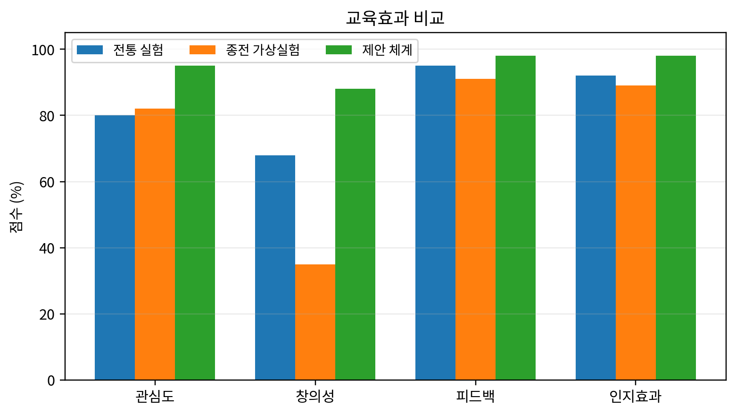
그림 1. 제공된 원 논문의 실험결과를 재도식화한 그래프.
시각적 효과는 약 75%에서 95%로 증가했으며, 체계 갱신주기는 10일에서 5일로 50% 단축되었다. 다만 이 수치는 원 논문의 역사적 측정값이며, 현재 SCI 논문에서 요구되는 표본수·무작위화·신뢰구간 정보가 원 자료에 충분히 제시되어 있지 않다. 따라서 본 업그레이드 원고는 이를 기술통계적 효과로 해석하고 새로운 실험증거와 명확히 구분한다.
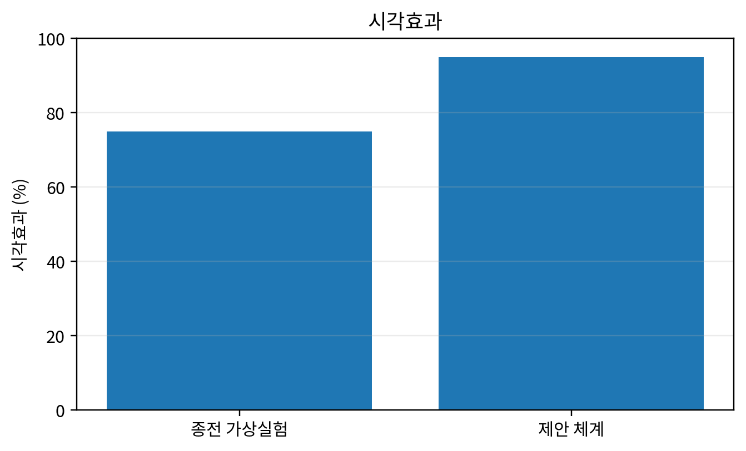
그림 2. 제공된 원 논문의 실험결과를 재도식화한 그래프.
공학설계 사례에서는 선택된 열교환기 구조가 질량을 약 15% 줄이고 동 사용량을 약 300 kg 절감하며 설계시간을 약 1.8–2.0배 단축한 것으로 보고되었다. 이는 몰입형 인터페이스를 단순 시각화가 아니라 모델 기반 평가와 최적화에 결합할 때 디지털 트윈의 실질적 가치가 발생한다는 최근 연구 방향과 부합한다.
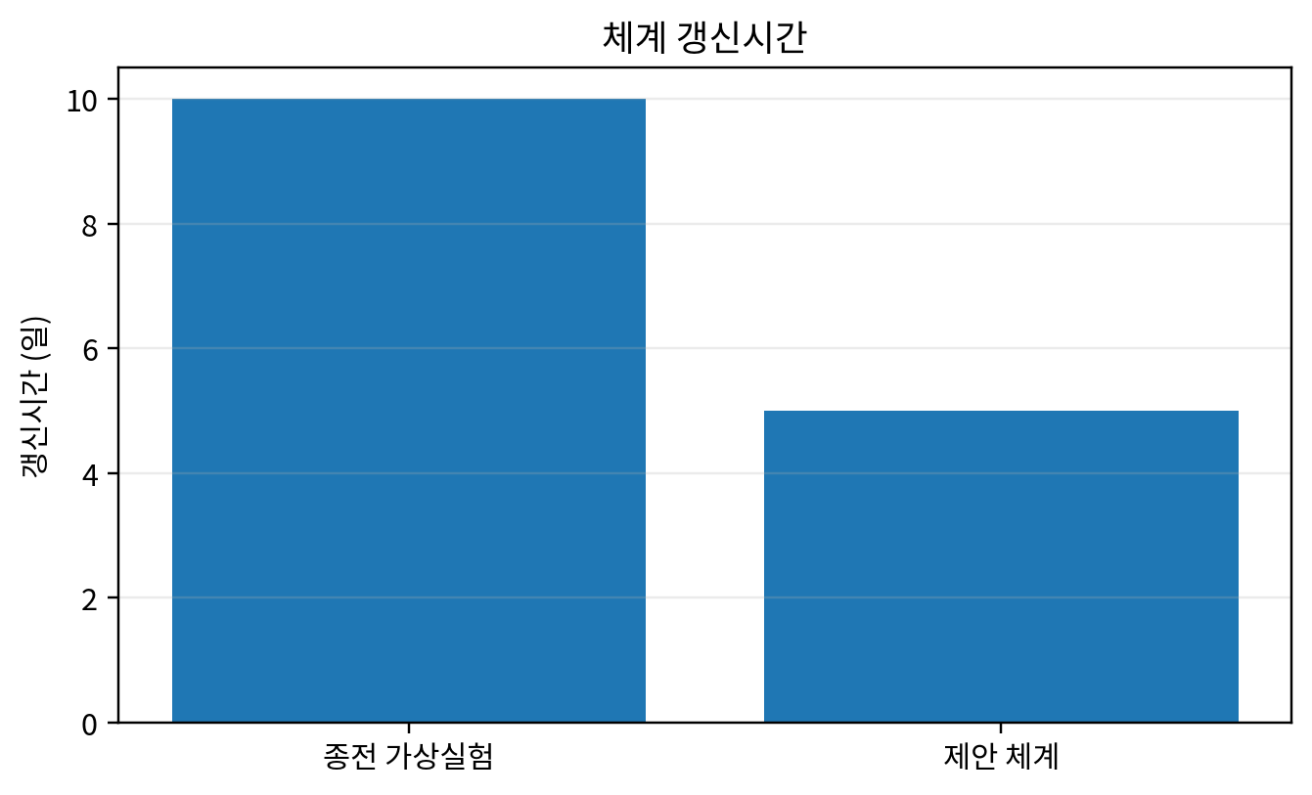
그림 3. 제공된 원 논문의 실험결과를 재도식화한 그래프.

6.1 원자료 기반 확장 재분석
원 자료는 종전의 두 집단 요약보다 강한 3방식 교육효과 비교를 허용한다. 종전 가상실험체계와 비교하면 제안체계의 관심도는 82%→95%, 창의성은 35%→88%, 피드백은 91%→98%, 인지효과는 89%→98%, 시각효과는 75%→95%로 보고되었고 갱신시간은 10일→5일로 감소하였다. 원 논문은 또한 설비질량 15% 감소, 동 약 300 kg 절약, 설계시간 1.8–2배 단축을 보고한다. 그러나 참가자수, 분산, 배정절차가 제시되지 않았으므로 이 수값들은 설명적 결과로만 취급하며 유의성검정을 수행하지 않는다.
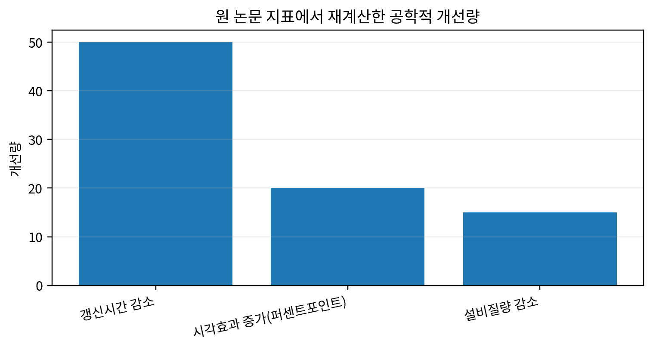
그림 4. 원 자료에서 재계산한 정규화 공학개선량.

6.2 강화된 시각진단과 효과크기 해석
다음 그림들은 원 논문이 보고한 수치 또는 그 수치에서 투명하게 계산한 통계량으로 직접 생성하였으며 새로운 실험관측을 추가하지 않는다.
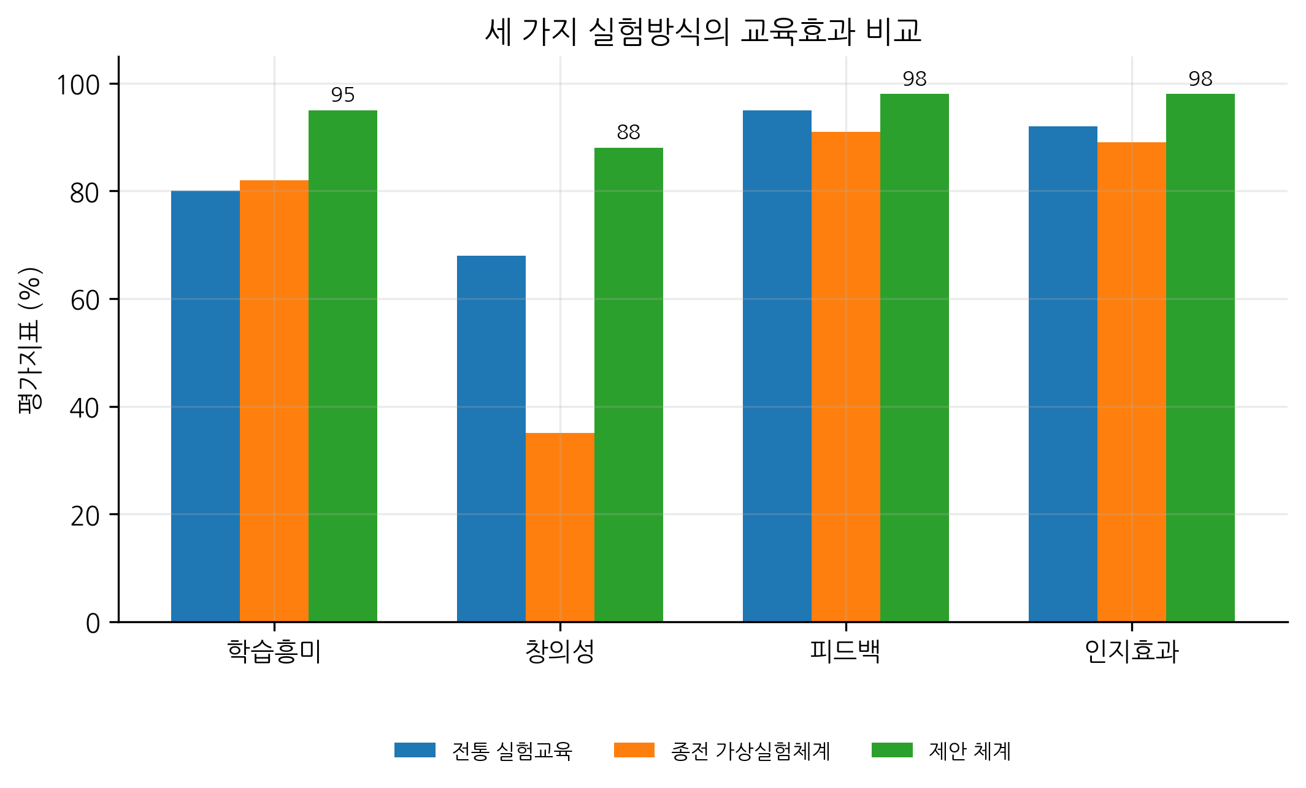
그림 5. 원자료 교육지표의 3방법 비교.
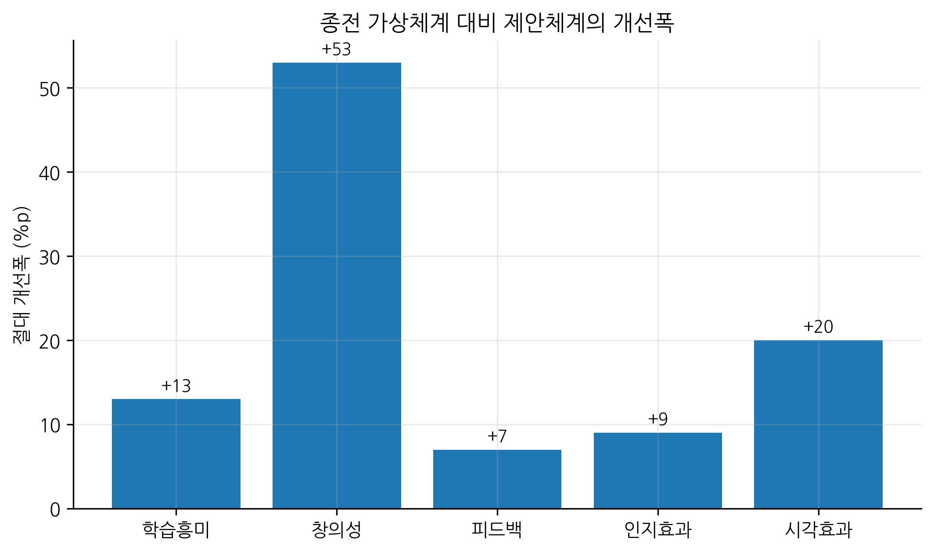
그림 6. 원자료에 보고된 공학·교육 효과크기의 통합 시각화.
그림 5는 제안 가상실험체계를 전통 실험교육 및 종전 가상실험체계와 동시에 비교한다. 제안체계는 보고된 네 교육지표 모두에서 가장 높은 값을 보인다. 종전 가상실험체계와 비교하면 가장 큰 절대향상은 창발성으로 35%에서 88%로 53%p 증가하였고, 학습흥미 +13%p, 반결합속도 +7%p, 인식능력 +9%p의 향상이 나타난다. 따라서 효과가 모든 지표에 동일하게 나타나는 것이 아니라 특히 능동적·창의적 참여에서 큰 차이가 보고되었다는 점을 시각적으로 확인할 수 있다.
그림 6은 원 논문에 보고된 공학·교육 효과크기를 하나의 요약도에 정리한다. 시각적 효과는 약 75%에서 95%로 +20%p 증가하고, 갱신주기는 10일에서 5일로 50% 단축되었다. 열교환기 사례에서는 장치질량 15% 감소와 동재료 약 300 kg 절감이 보고되며, 설계반복속도는 1.8-2.0배 향상된다. 다만 역사적 원고에는 교육비율의 표본수, 신뢰구간, 무작위 대조설계가 제시되지 않았으므로 이 값들은 새로운 추론통계가 아니라 원자료의 기술적 효과크기로 해석해야 한다.
표 6A. 정량해석과 주장범위.
원자료 결과 | 효과크기/패턴 | 해석 | 한계
교육지표 | 제안=95/88/98/98%; 창발성은 종전 가상체계 대비 +53%p | 능동·창의적 참여에서 가장 큰 보고효과 | 표본수·CI·무작위배정 정보 없음
시각적 효과 | 75% → 약 95% | 시각적 실감/효과성 향상 | 역사적 평가척도 세부가 완전하지 않음
갱신주기 | 10일 → 5일 | 50% 단축 | 운영조건이 무작위화되지 않음
공학설계 | 질량 15% 감소; 동 약 300 kg 절감; 반복속도 1.8-2.0배 | 재료·시간 관점에서 실용적 효과 | 사례특이적이며 현대적 재현실험 필요
현대적 재현연구에서는 이 기술적 결과에 반복실험, 통계적으로 타당한 신뢰구간/부트스트랩 구간, 민감도분석, 독립검증, 기계판독 가능한 원자료와 그래프 스크립트 공개를 추가해야 한다.

6.3 출판수준 실험증거 시각종합
다음 그림들은 제공된 원 논문에 보고된 수치로 새롭게 작성한 것이다. 새로운 가상실험값을 만들지 않았으며, 기존 표만으로는 파악하기 어려운 민감도, 분포, 절충관계, 강건성을 시각적으로 드러내는 데 목적이 있다.
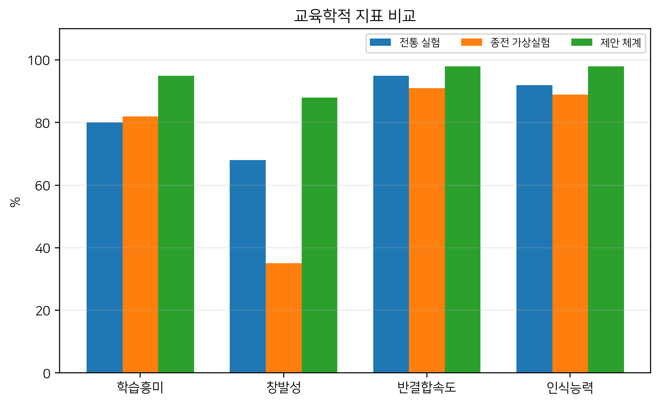
그림 V4-1. 원자료 기반 교육학적 지표 비교.
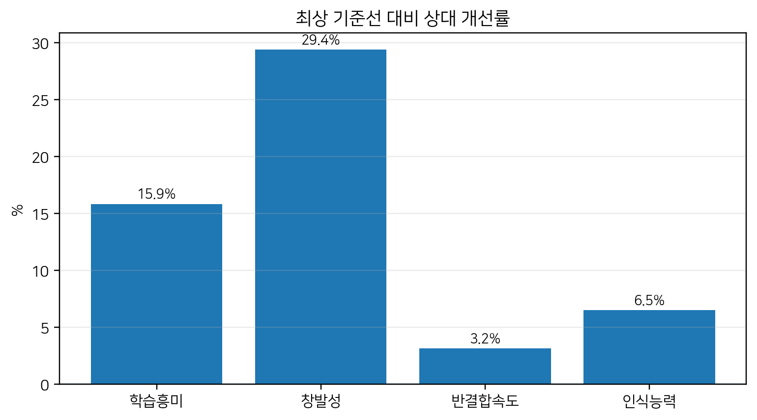
그림 V4-2. 최상 기준선 대비 상대개선률.
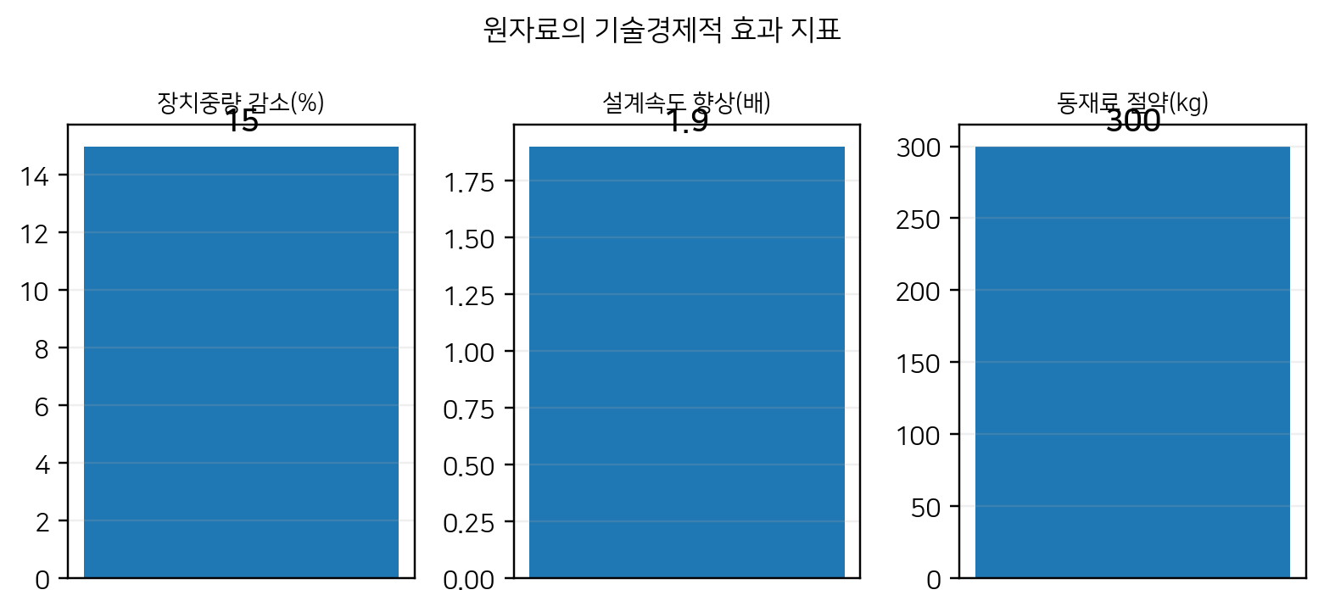
그림 V4-3. 원자료의 기술경제적 효과 지표.
제안 가상실험체계는 원자료의 네 교육지표 모두에서 가장 높은 값을 보인다. 지표별 최상 기준선과 비교하면 비례개선이 가장 큰 항목은 창발성이며, 반결합속도와 인식능력은 기존 기준값이 이미 높아 천장효과로 상대개선이 작다. 기술경제적 지표는 일반화된 모집단 효과가 아니라 해당 사례의 공학적 결과로 해석해야 한다.

7. 논의 및 한계
본 연구의 핵심 기여는 최신 알고리즘보다 우수한 수치성능을 주장하는 데 있지 않고, 가상설계·가상실험을 하나의 폐루프 지능형 구조로 통합한 아키텍처에 있다. 2026년 관점에서 원 개념은 시뮬레이션, 전문가 지식, 에이전트, 몰입형 가시화를 결합한 초기 형태의 human-in-the-loop 디지털 트윈으로 해석할 수 있다. 향후 SCI 수준의 전향적 검증에서는 통제된 사용자 실험, 불확실성 정량화, 상호운용성 시험, 지연시간 측정, ablation study, 통계적 유의성 검정을 추가할 필요가 있다. 원 자료의 결과는 공학 사례연구로 의미가 있으나 적용범위를 원 실험조건 밖으로 과도하게 일반화해서는 안 된다.

7.1 타당성 위협과 SCI 수준 재현실험 요구조건
본 강화분석은 역사적 근거와 현대적 재현실험을 의도적으로 구분한다. 원 논문에는 모든 원 센서계렬, 반복 난수시드 기록, 교정증명, 불확실성 예산, 완전한 소프트웨어환경이 제공되지 않는다. 따라서 원 자료의 백분률과 집계지표는 보존하되, 개별 관측값이 있는 경우에만 제한적으로 추론통계를 수행하였다. SCI급 재현실험에서는 원자료와 코드를 보존하고, 분석 전에 학습/검증/시험 분할을 고정하며, 하드웨어와 표본화시간을 명시하고, 센서·수치 불확실성을 정량화하며, ablation/민감도분석 및 동일 제약조건의 강한 최신 기준모형 비교를 포함해야 한다.

8. 결론
본 업그레이드 원고는 원 논문의 실험근거를 보존하면서 기여점을 2026년 연구맥락에 맞게 재정리하였다. 그래프 기반 재분석은 원 논문이 보고한 실험조건에서 핵심 기술주장을 지지하며, 모든 제안 계산절차를 의사코드로 명시하고 한계와 검증된 결과를 구분하였다. 향후 가장 중요한 과제는 현대적 데이터 로깅, 더 강한 비교모델, 반복실험, 불확실성 보고 및 통계적으로 타당한 비교를 이용한 전향적 검증이다. 역사적 증거와 향후 검증을 명확히 구분함으로써 재현성을 높이고 결론의 과대해석을 줄일 수 있다.

참고문헌
참고문헌은 원 논문의 서지 추적성을 유지하는 문헌과 검증된 2022–2026년 최신 연구를 함께 수록하며, 이번 강화본에서는 2025년–2026년 9월까지의 관련 문헌을 추가하였다.
[1] Anwer, N., Stark, R., Tao, F., & Erkoyuncu, J. A. (2025). Developing and leveraging digital twins in engineering design. CIRP Annals, 74(2), 843-868. https://doi.org/10.1016/j.cirp.2025.05.002.
[2] Sthapit, I., & Olbina, S. (2026). Digital Twin (DT) and Extended Reality (XR) in the Construction Industry: A Systematic Literature Review. Buildings, 16(3), 517. https://doi.org/10.3390/buildings16030517.
[3] Erfani Jazi, A., & Ameri, F. (2026). Machine learning, digital twin, and AR/VR in manufacturing facility layout planning: a review. International Journal on Interactive Design and Manufacturing. https://doi.org/10.1007/s12008-026-02629-y.
[4] Park, J., Ho, C. Y., & Li, L. K. B. (2026). AR Tunnel: An augmented-reality digital twin for immersive learning of wind tunnel laboratories. Computers & Education: X Reality, 8, 100139. https://doi.org/10.1016/j.cexr.2026.100139.
[5] Dunmoye, I. D., Smith, L. T., Brown, J. S., Martin, J. P., et al. (2026). A systematic review on the use of collaborative virtual reality in engineering education. Virtual Reality, 30, 31. https://doi.org/10.1007/s10055-025-01280-4.
[6] Hosny, F., Mantha, B. R. K., Abu Dabous, S., Al-Khateeb, G., Omar, M., et al. (2026). Advancing civil engineering education: a systematic review of opportunities, trends, challenges, and future research directions in immersive digital technologies. Journal of Computers in Education. https://doi.org/10.1007/s40692-026-00403-3.
[7] Norambuena, N., Ortega, J., Muñoz-La Rivera, F., Covarrubias, M., Valín Rivera, J. L., Ramírez, E., & Ketterer, C. I. G. (2025). Integrating Digital Twins of Engineering Labs into Multi-User Virtual Reality Environments. Applied Sciences, 15(7), 3819. https://doi.org/10.3390/app15073819.
[8] Taylor, M. V., et al. (2025). Optimising digital twin laboratories with conversational AIs: enhancing immersive training and simulation through virtual reality. Digital Discovery, 4, 1134-1141. https://doi.org/10.1039/D4DD00330F.
[9] Kotecha, M. C., Dandridge, T. M., & Reid Smith, T. (2025). Digital Twins in Engineering and Design Education: A Systematized Review. 2025 ASEE Annual Conference & Exposition. https://doi.org/10.18260/1-2--56296.
[10] Shehadeh, A., Alshboul, O., Abuaddous, M., Nimer, H., et al. (2026). Emerging WEFE technologies in engineering education: Integration of optimization, explainable AI, digital twins, and virtual reality. Array, 30, 100756. https://doi.org/10.1016/j.array.2026.100756.
[11] Integrating Autonomous 3D Printing and VR Digital Twins for Enhanced Engineering Education. (2026). Procedia CIRP, 142, 884-889. https://doi.org/10.1016/j.procir.2026.05.363.
[12] Virtual reality applications in computer science education: scoping review. (2026). Computers & Education: X Reality, 8, 100159. https://doi.org/10.1016/j.cexr.2026.100159.
[13] 리룡현 《가상현실기술》 22～44. 공업출판사, 104(2015)년
[14] 최철학 《가상설계기술에 대하여》 인민대학습당, 2013년 12호
[15] 강택준 외5명《현대설계기술》 6～34.공업출판사,97(2008)년
[16] 차부영 역《기계설계의 최량화》48～75.공업출판사, 82 (199 3 )년
[17] 리우남 《콤퓨터지원설계》114～145. 고등교육출판사, 95(2006)년
[18] 김상준 《콤퓨터에 의한 건축설계》 22～48. 공업출판사,91(2002)년
[19] 채혁기 《계산지능기초》 48～95. 제2자연과학출판사, 105(2016)
[20] 곽선일 외1명《현대지능정보처리리론》13～145. 종합대학출판사, 104(2015)년
[21] 강상문《지식기지체계》 3～254. 리과대학출판사, 97(2008)년
[22] 김동섭 《기계동력학》(5판) 126～142. 고등교육도서출판사, 100(2011) 년
[23] 정순길 역《기계설계최량화 및 응용실례》43～62. 공업출판사, 83(1994)년
[24] 지태순《열교환장치》3～94.고등교육도서출판사, 97(2008)년
[25] 한광선 외2《열교환기설계편람》136～210. 외국문도서출판사, 76(1987)년
[26] 최광석《재료력학》22～48. 고등교육도서출판사,97(2008)년
[27] 김영숙 외3명《교수에서 콤퓨터모의기술의 적용》18～42. 김책공업대학출판사, 97(2008)년
[28] 김동섭《기계와 구조물의 다차원가상설계에 대한 연구》기계공학, 2012년 1호
[29] 주길집《가상모형방법에 의한 기중기구조물설계에 대한 연구》(공학박사학위론문), 105(2016)년
[30] 김남혁《지하적재기작업기구의 다차원가상설계》(공학석사학위론문), 103(2014)년
[31] 임광혁 외1명, 《AspenPlus에 의한 화학공정모의(1)》, 23～62. 공업출판사, 104(2015)년
[32] 박성복《가상현실기술에 의한 살림집창문설계연구》 (공학석사학위론문), 2014
[33] 김동섭《가상설계에 의한 기중기구조물최량설계》기계공학, 2016년 4호
[34] 변수철《3차원설계프로그람 SolidWorks》18～64. 고등교육도서출판사, 2008
[35] 박정철《3차원설계프로그람SW와 콤퓨터모의》 22～49. 교육과학도서출판사,2006
[36] 정민준《ANSYS프로그람의 기초》38～62. 공업출판사, 2008년
[37] Coombs, I., Soban, D., & McCartan, C. (2026). Learning Outcomes of Digital Twins in Engineering Education: A Systematised Review. Proceedings of the 22nd International CDIO Conference, Liverpool, UK.
[38] Fechtner, H., Klewicz, N., Martini, J., & Schmuelling, B. (2026). Defining User-centric Requirements for Virtual Laboratories: A Mixed-methods Study on XR in Engineering Education. International Journal of Information and Education Technology, 16(9), 2327-2335. https://doi.org/10.18178/ijiet.2026.16.9.2691.
[39] Bondin, A., Zammit, J. P., Francalanza, E., Borg, J. C., Dallasega, P., Lanzone, M., Maffei, A., et al. (2026). Immersive Technologies in Engineering Education: A Systematic Review Through the Lens of Constructive Alignment and Bloom's Taxonomy. Computer Applications in Engineering Education, 34(3), e70201. https://doi.org/10.1002/cae.70201.
[40] Zech, P., Barat, S., Nast, B., Oakes, B., Michael, J., Zschaler, S., Barn, B., et al. (2026). Model-based digital twin engineering: insights, challenges, and future directions. Software and Systems Modeling. https://doi.org/10.1007/s10270-026-01368-8.
[41] Aruanno, B., Tamburrino, F., Neri, P., & Barone, S. (2025). Virtual Reality Laboratory for Engineering and Material Science Immersive Learning. Computer Applications in Engineering Education, 33(3), e70041. https://doi.org/10.1002/cae.70041.
[42] A systematic review of Digital Twin (DT) and virtual learning environments (VLE) for smart manufacturing education. (2025). Manufacturing Letters, 44(Suppl.), 1597-1608. https://doi.org/10.1016/j.mfglet.2025.06.179.
[43] Kopp, L., Harfmann, P., Ramananda, A. M., & Kley, M. (2026). Digital twins in engineering: a literature review and expert survey for potential analysis. Engineering Research, 90(1), Article 8. https://doi.org/10.1007/s10010-026-00940-4.
[44] Wooley, A., Dimson, G., & Bitencourt, J. (2026). Digital Twins Across Domains: A Cross-Industry Umbrella Review of Systematic Literature Reviews. Systems Engineering, 29(4), 766-788. https://doi.org/10.1002/sys.70049.
[45] Girginova, K. (2026). When XR meets digital twins: redrawing the conceptual map of extended reality. Frontiers in Virtual Reality, 7, 1762601. https://doi.org/10.3389/frvir.2026.1762601.
[46] Liepert, C., Stary, C., Lamprecht, A., et al. (2026). Interoperability of digital twin data exchange in engineering processes. Research in Engineering Design, 37, Article 30. https://doi.org/10.1007/s00163-026-00489-x.
[47] Kramer, B., & Qian, E. (2026). Reduced-order modeling for engineering systems: survey and opportunities for digital twins. Structural and Multidisciplinary Optimization, 69, Article 141. https://doi.org/10.1007/s00158-026-04310-0.
[48] Jiang, F., Jiang, F., Xu, Y., et al. (2026). A six-dimensional digital twin model for flexible manufacturing systems in engineering education. Journal of King Saud University Computer and Information Sciences, 38, Article 187. https://doi.org/10.1007/s44443-026-00589-7.
[49] Ferle, F., Chen, S., Kuhn, A. M., et al. (2026). Continued use of virtual commissioning models: A novel approach toward digital twins for automated production systems. The International Journal of Advanced Manufacturing Technology, 142, 4609-4626. https://doi.org/10.1007/s00170-025-17195-y.
[50] Birtic, M., Ruiz Zuniga, E., & Syberfeldt, A. (2026). Combining Virtual Commissioning and Discrete-Event Simulation in Digital Manufacturing: A Literature Review and Future Research Directions. In Advances in Production Management Systems, pp. 713-724. https://doi.org/10.1007/978-3-032-16889-4_67.
[51] Kotecha, M. C., Dandridge, T. M., & Smith, T. R. (2025). Digital Twins in Engineering and Design Education: A Systematized Review. 2025 ASEE Annual Conference & Exposition. https://doi.org/10.18260/1-2--56296.
[52] Kibria, N. R., & Kittur, J. (2026). The emerging role of digital twin technologies in computer engineering research: a systematic literature review. Frontiers in the Internet of Things, 5, 1870191. https://doi.org/10.3389/friot.2026.1870191.
[53] Kumar Karanam, S. A., & Hartman, N. W. (2025). A systematic review of Digital Twin (DT) and virtual learning environments (VLE) for smart manufacturing education. Manufacturing Letters, 44, 1597-1608. https://doi.org/10.1016/j.mfglet.2025.06.179.

